# ЛАБОРАТОРНАЯ РАБОТА №10

## РАЗРАБОТКА СИСТЕМЫ ОБРАБОТКИ СООБЩЕНИЙ С ИСПОЛЬЗОВАНИЕМ APACHE KAFKA

Цель работы: Разработка системы асинхронной обработки сообщений с использованием Apache Kafka, включая создание продюсеров, консьюмеров и настройку их заимодействия.

1) При помощи конфигурационного файла docker-compose.yml были установлены ZooKeeper и Kafka.

version: '3'

services:

  zookeeper:

    image: confluentinc/cp-zookeeper:7.4.0

    environment:

      ZOOKEEPER_CLIENT_PORT: 2181

      ZOOKEEPER_TICK_TIME: 2000

    ports:

      - "2181:2181"

  kafka:

    image: confluentinc/cp-kafka:7.4.0

    depends_on:

      - zookeeper

    ports:

      - "9092:9092"

    environment:

      KAFKA_BROKER_ID: 1

      KAFKA_ZOOKEEPER_CONNECT: zookeeper:2181

      KAFKA_ADVERTISED_LISTENERS: PLAINTEXT://localhost:9092

      KAFKA_OFFSETS_TOPIC_REPLICATION_FACTOR: 1

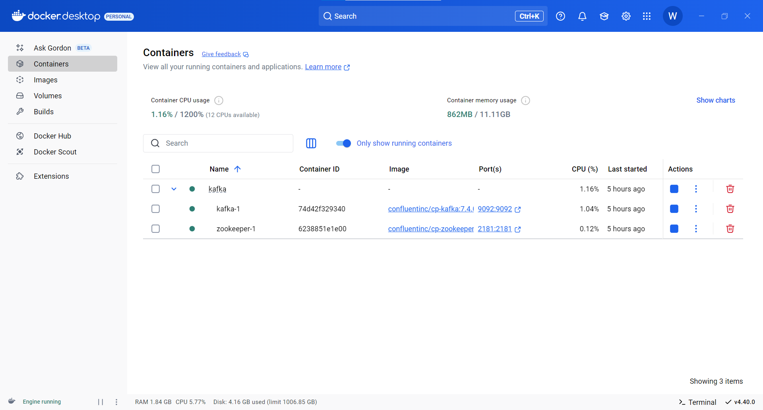

2) Был создан топик user_actions с 3 партициями:

kafka-topics.bat --create --topic user_actions --partitions 3 --replication-factor 1 --bootstrap-server localhost:9092

3) Были созданы файлы producer.py и consumer.py (в папке)

4) Была создана база данных с таблицей:

CREATE DATABASE kafka_events;

CREATE TABLE user_actions (

id SERIAL PRIMARY KEY,

user_id INTEGER NOT NULL,

action VARCHAR(50) NOT NULL,

timestamp TIMESTAMP NOT NULL,

processed_at TIMESTAMP DEFAULT CURRENT_TIMESTAMP

);

5) Запуск producer.py и двух consumer.py. Отправлены 2 сообщения: юзер 101 и юзер 102

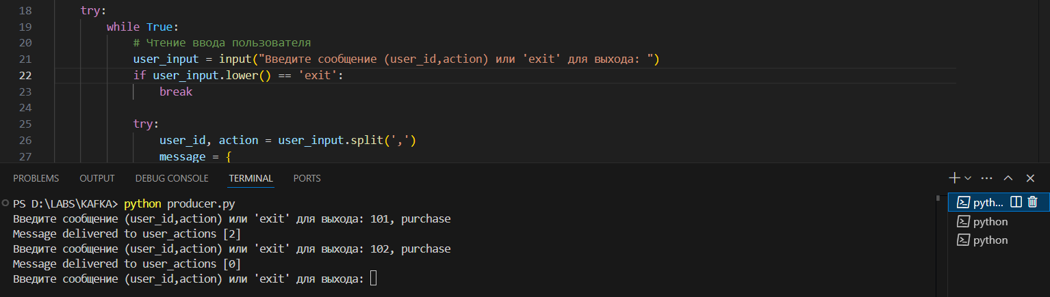

Юзер 101 получил сообщение:

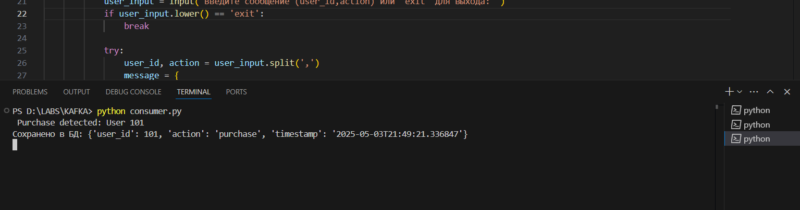

Юзер 102 получил сообщение:

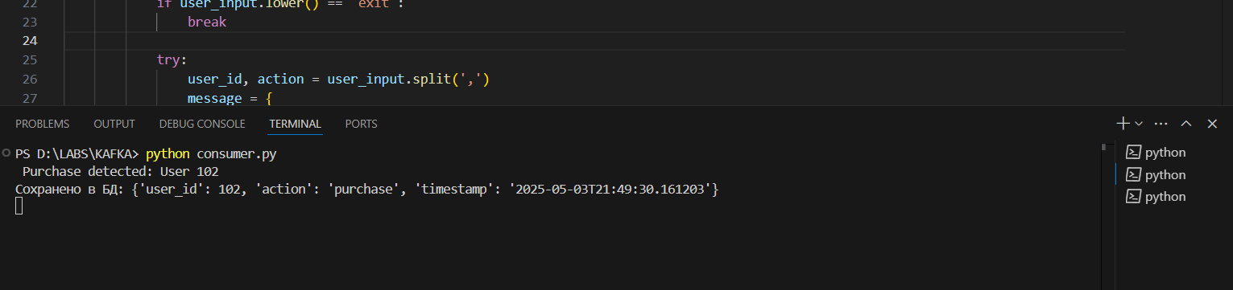

6) Сохранение данных в БД:

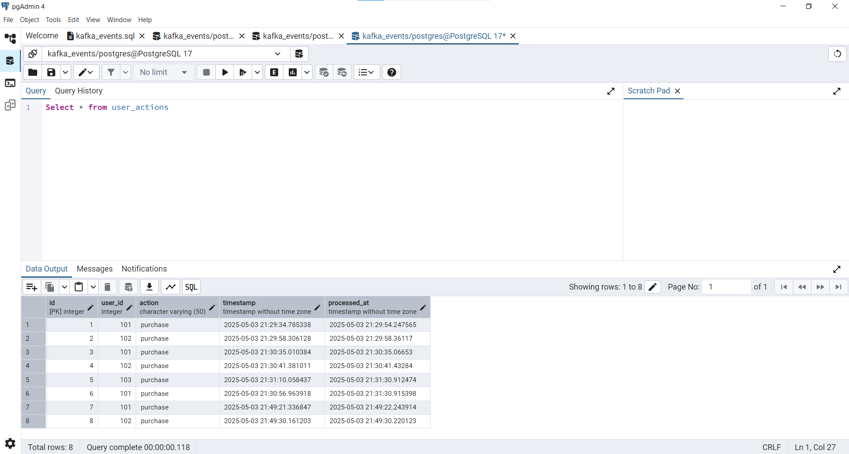

## Контрольные вопросы:

1) ZooKeeper хранит метаданные Kafka (список брокеров, топиков, партиций и тд) и управляет выбором контроллера. С последних версий Kafka возможна работа **без ZooKeeper** (**KRaft**).

2) Сообщения в одной партиции всегда упорядочены по номеру. Для продюсера – отключить параллельную отправку. Для консьюмера – обработка сообщений одним потоком на партицию.

3) Earliest — чтение с первого сообщения в партиции (все исторические данные). Latest — чтение только новых сообщений (после подключения консьюмера).